ЛЕРМОНТОВО
Гостевой комплекс «Версаль» с бассейном

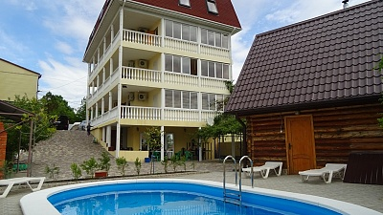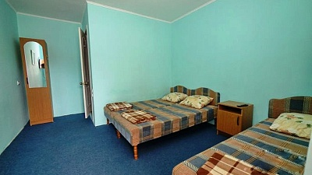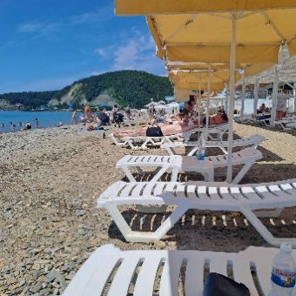

Адрес: п. Лермонтово, ул.Нагорная,5
Уровень комплекса: эконом-класс с бассейном и мангальной зоной
Расположение: Гостевой комплекс «Версаль» расположен в 8 минутах от моря в курортном поселке Лермонтово. Рядом находятся набережная – 8 минут, аквапарк - 3 минуты, дельфинарий - 10 минут (на транспорте), рынок - 5 минут, магазин продукты - 2 минуты, банкомат Сбербанк - 2 минуты, аптека
Размещение: Двух- трех-местные номера ( односпальные или двуспальная кровати, диван-кровать или кресло-кровать, шкаф, прикроватные тумбочки, зеркало, кондиционер или вентилятор, интернет, телевизор, спутниковое ТВ, холодильник, балкон).
К услугам отдыхающих: бассейн, мангал, барбекю, детская площадка, зеленый двор, беседка, стиральная машина, экскурсии (платно), гладильная + утюг, СВЧ, спутниковое ТВ, Wi-Fi интернет
Питание: общая кухня, для приготовления пищи (самостоятельно). Вблизи комплекса также есть кафе, столовые
Пляж: центральный песчано- галечный пляж расположен в 8-10 минутах от гостиницы. По пути на пляж расположены торговые лавки, фруктовые киоски ,шашлычные, закусочные, магазины.
Туристы, прибывающие на море: на курорты автобус, приезжает рано утром, поэтому туристы могут оставить сумки в отеле, и дожидаться освобождения номеров на территории отеля, или пойти на море.
Автобус высаживает отдыхающих в 150 метрах от гостевого комплекса, необходимо пройти расстояние с небольшим подъемом в горку.
Отдохнувшие туристы: должны освободить номер до расчетного часа.
*Автобус может прибывать на курорт раньше, в связи с чем, руководитель группы оповестит туристов заранее.
*Автобус высаживает прибывших туристов и забирает отдохнувших. Отдыхающие из Лермонтово, Джубги, Кабардинки отдыхают, гуляют 4 часа в Геленджике.
Стоимость тура на 1 человека (проезд + проживание + морская прогулка на кораблике):
Скидка по акции «Раннее бронирование» 5% до 1 марта 2025 года.
№ | Даты | Дней  /ночей | 2х местный | 3х местный
1. | 09.06 (12.06-21.06)23.06 вперед поездом | 10/9 | 33 300 | 30 700
2. | 19.06 (21.06-30.06)02.07 | 10/9 | 33 300 | 30 700
3. | 28.06 (30.06-09.07)11.07 | 10/9 | 37 200 | 34 600
4. | 07.07 (09.07-18.07)20.07 | 10/9 | 37 200 | 34 600
5. | 16.07 (18.07-27.07)29.07 | 10/9 | 37 200 | 34 600
6. | 25.07 (27.07-05.08)07.08 | 10/9 | 37 200 | 34 600
7. | 03.08 (05.08-14.08)16.08 | 10/9 | 37 200 | 34 600
8. | 12.08 (14.08-23.08)25.08 | 10/9 | 37 200 | 34 600
9. | 21.08 (23.08-01.09)03.09 | 10/9 | 37 200 | 34 600
10. | 30.08 (01.09-10.09)12.09 Обратно поездом | 10/9 | 33 300 | 34 600
11. | 08.09 (10.09-19.09)21.09 | 10/9 | 33 300 | 30 700
*Скидки детям до 14 лет 500 р на основное место
В стоимость включено: автобусный проезд Пермь – Лермонтово – Пермь; страховка на время проезда, проживание в номерах. Дополнительно по желанию предлагается: морская прогулка с купанием в открытом море 2500 р/чел.
Автобус подвозит максимально близко к гостинице. На 10 й заезд школьникам скидка 3000 р с учетом школьного ж/д проезда в обратную сторону.

